Техническое задание

Настоящее техническое задание распространяется на поставку (изготовление) предметов форменной одежды (костюм летний) для лиц высшего начальствующего состава (ДТО_вещ) (далее – Костюм).
Костюм должен изготавливаться по индивидуальным размерам, со снятием индивидуальных мерок высшего начальствующего состава Главного управления МЧС России по Оренбургской области, по адресу: Оренбургская область, г. Оренбург, ул. Гая, 21.

1. Внешний вид

Костюм состоит из куртки, брюк, погон генерал-майора внутренней службы МЧС России.

Куртка (примерный внешний вид представлен на рис.1) с центральной застежкой на тесьму – «молнию».
Полочка на частичной подкладке с притачным поясом. На полочке обработаны два накладных нагрудных кармана типа «портфель» с клапанами с застежкой на контактную ленту. На клапан правого нагрудного кармана настрочена контактная лента, размером 30 на 120 мм, для крепления нагрудного знака «МЧС РОССИИ», нагрудный знак «МЧС РОССИИ» прикреплен. На клапан левого нагрудного кармана настрочена контактная лента, размером 30 на 120 мм, для крепления нагрудного знака «ЗЕНОВ А.Н.». На левый нагрудный карман настрочен круглый нагрудный знак «МЧС РОССИИ» диаметром 85 мм. В нижней части полочки два прорезных боковых кармана в рамку с застежкой на тесьму - молнию. На подкладке левой полочки расположен внутренний накладной карман с цельнокроеным клапаном с застежкой на контактную ленту.
Низ куртки с притачным поясом из частей: двух передних, двух боковых (с эластичной лентой внутри) и задней. В центре верхней части спинки расположен логотип «МЧС РОССИИ». Слова «МЧС РОССИИ» расположенные в два ряда (высота буквы 45 мм, ширина 12 мм; расстояние между верхней кромкой буквы первого ряда и нижней кромкой буквы второго ряда 105 мм).
Рукав длинный с локтевым и нижним швом. В области локтя на верхней и нижней частях рукава настрочены усилительные накладки округлой формы. На левом рукаве настрочены два нарукавных знака: один - «МЧС РОССИИ» на расстоянии 80 мм от шва втачивания рукава и другой – символизирующий Государственный флаг Российской Федерации. Нарукавный знак в виде полукруга символизирующего Государственный флаг Российской Федерации расположен на расстоянии 10 мм выше первого знака (расположение цветовой гаммы полосок сверху - вниз: белый, синий, красный, цвет ткани верха). Ширина полоски (цвета) 9 мм. На фоне цвета ткани верха желтыми буквами нанесена надпись «РОССИЯ», по высоте поля цвета ткани верха, ширина букв 8 мм, шрифт TimesNewRoman. Высота полукруга 40 мм, ширина 80 мм. Окантовка полукруга желтого цвета шириной 2 мм. На правом рукаве настрочен нарукавный знак «МЧС РОССИИ ГЛАВНОЕ УПРАВЛЕНИЕ ПО ОРЕНБУРГСКОЙ ОБЛАСТИ» на расстоянии 80 мм от шва втачивания рукава.
Куртка в области плечевых швов с петлями и шлевками для крепления погон генерал-майор МЧС России.
Брюки (рис.2) на частичной подкладке по передним половинкам, со стрелками. На передних половинках боковые карманы с наклонным входом с отрезным бочком. Задние половинки брюк с вытачками по линии талии. На правой задней половинке брюк прорезной карман с листочкой с втачными концами, с настрочным клапаном с застежкой на контактную ленту.
Пояс притачной с эластичной тесьмой в области боковых швов. На пояс настрочены 5 шлевок: одна по среднему шву задних половинок брюк, две по стрелкам передних половинок брюк и две на равном расстоянии между задней и передней шлевками. Брюки с застежкой на тесьму-«молнию» в среднем шве передних половинок и на одну пуговицу и петлю на поясе. Низ брюк обметывается.
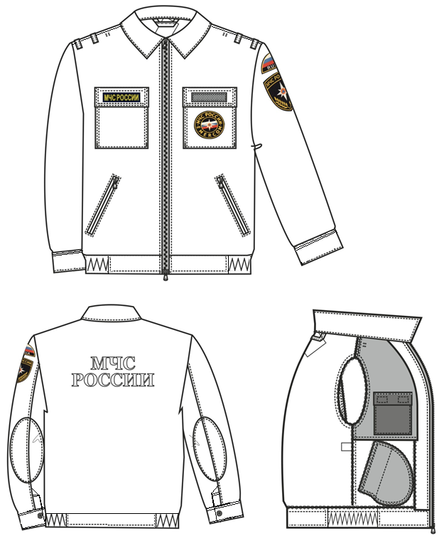

Рисунок 1 – Примерный внешний вид костюма летнего (куртка)

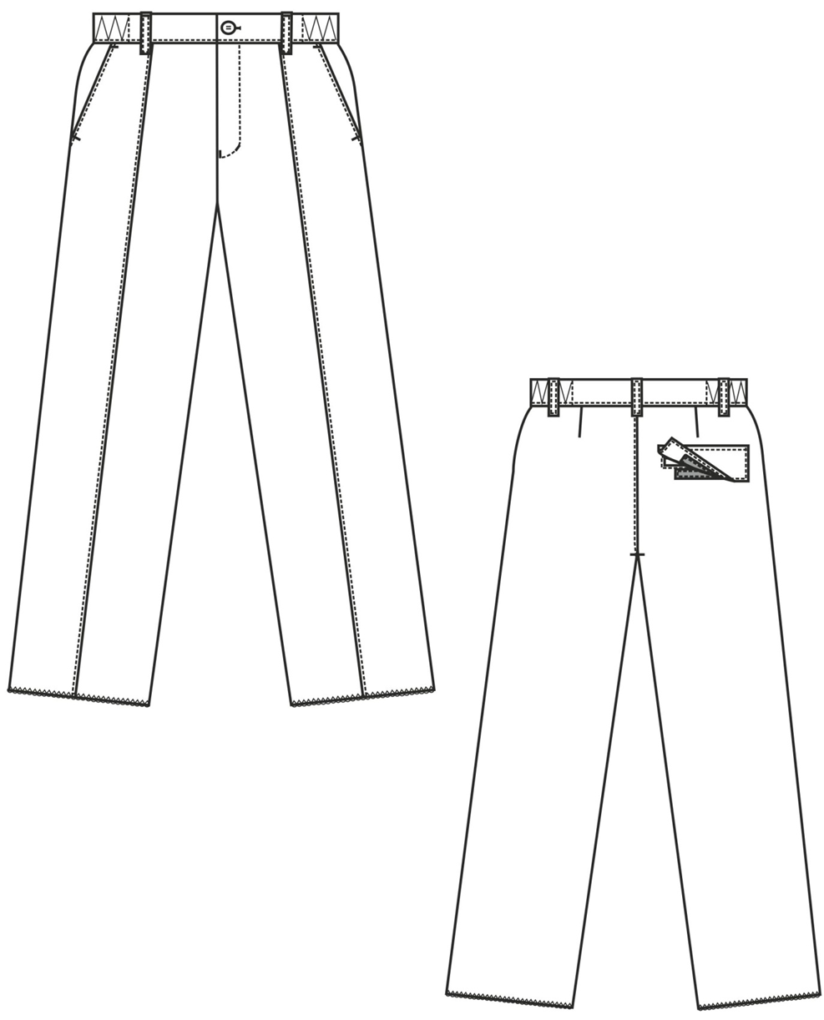

Рисунок 2. – Примерный внешний вид костюма летнего (брюки)

1.1 Требования к сырью и материалам
Костюмы изготавливают из материалов, указанных в таблице:

Наименование материала | НТД | Назначение материала | Показатели | Значения
 |  |  |  | Min значение | Max значение | Неизменяемое значение
Ткань полиэфирновискозная (содержание полиэфирных волокон не более 65%, вискозных волокон не менее 35%)  Цвет по пантону 19-4324 ТРХ  Арт. 87027 | по НТД | Для верха куртки и брюк | Армированная пряжа |  |  | Стержень-11,3 тексПЭ нить + обкруточная пряжа 16,6х2 текс
 | по НТД | Для верха куртки и брюк | Поверхностная плотность, г/м2 | 235
 | по НТД | Для верха куртки и брюк | Линейная плотность пряжи, текс (№):  -основа  -уток |  |  | 16,6х2 (60/2)  25х2 (40/2)
 | по НТД | Для верха куртки и брюк | Линейная плотность армированной пряжи, текс (№):  -основа  -уток |  |  | 46,1 (20,2)  46,1 (20,2)
 | по НТД | Для верха куртки и брюк | Структура армированной пряжи, текс:  -стержень  -обкруточная пряжа |  |  | 11,3  16,6х2
 | по НТД | Для верха куртки и брюк | Ширина ткани, см | Индивидуальны  замер | Индивидуальны  замер
 | по НТД | Для верха куртки и брюк | Переплетение |  |  | полотняное
 | по НТД | Для верха куртки и брюк | Разрывная нагрузка полоски ткани размером 50х200 мм, Н (кгс)  -по основе  -по утку | 780  900
 | по НТД | Для верха куртки и брюк | Раздирающая нагрузка, Н (кгс)  -по основе  -по утку | 55  55
 | по НТД | Для верха куртки и брюк | Стойкость к истиранию по плоскости, циклы | 4500
 | по НТД | Для верха куртки и брюк | Раппорт переплетения, число нитей:  -по основе  -по утку |  |  | 15 нитей фона+2 армированные нити  10 нитей фона+2 армированные нити
 | по НТД | Для верха куртки и брюк | Переплетение |  |  | полотняное
 | по НТД | Для верха куртки и брюк | Изменение размеров после мокрой обработки при t= 40° С, %, не более  -по основе  -по утку |  |  | -3.5  -2,0
 | по НТД | Для верха куртки и брюк | Смесовой состав, %  -ПЭ  -ВИС |  |  | не более 65%  не менее 35%
 | по НТД | Для верха куртки и брюк | Устойчивость окраски к воздействию, баллы  -свет  -стирка  -к химчистке  -сухое трение  -мокрое трение  -глажение |  |  | 6  4/4  4  4  3  4
Ткань подкладочная хлопчато-бумажная | ГОСТ 29298-2005 | Для подкладки куртки и брюк, подкладка карманов | Плотность, г/м2 | 140
Ткань подкладочная хлопчато-бумажная | ГОСТ 29298-2005 | Для подкладки куртки и брюк, подкладка карманов | Цвет |  |  | черный
Ткань курточная с водоотталки-вающим покрытием типа “Ника” | по НТД | Для внутреннего кармана куртки | Цвет |  |  | черный
Материал прокладочный с клеевым покрытием | по НТД | Для дублирования воротника куртки | плотность, г/м² | 90
Застежка-молния, тракторная, пластмассовая, разъёмная, тип 5, двухзамковая | ОСТ 17-891-86 | Для центральной застежки куртки | Цвет |  |  | в цвет ткани верха
 | ОСТ 17-891-86 | Для центральной застежки куртки | Длина, см |  |  | Индивидуальны  замер
Застежка-молния витая  пластмассовая неразъёмная, тип 5, однозамковая | ОСТ 17-891-86 | Для застегивания нижних карманов куртки | Цвет |  |  | в цвет ткани верха
 | ОСТ 17-891-86 | Для застегивания нижних карманов куртки | Длина, см |  |  | Индивидуальны  замер
Застежка-молния витая  пластмассовая неразъёмная, тип 5, однозамковая | ОСТ 17-891-86 | Для застегивания гульфика брюк | Цвет |  |  | в цвет ткани верха
 | ОСТ 17-891-86 | Для застегивания гульфика брюк | Длина ,см |  |  | Индивидуальны  замер
Тесьма эластичная | ОСТ 17-10-033-2000 | Для стягивания пояса куртки, для стягивания пояса брюк | Цвет |  |  | черный
Тесьма эластичная | ОСТ 17-10-033-2000 | Для стягивания пояса куртки, для стягивания пояса брюк | Ширина,мм |  |  | Индивидуальны  замер
Застежка текстильная | ГОСТ 30019.1-93 | Для крепления нагрудного знака «МЧС РОССИИ» на правой полочке и крепления «Ф.И.О.» на левой полочке. | Цвет |  |  | черный
Застежка текстильная | ГОСТ 30019.1-93 |  | Ширина, мм |  |  | 30
Застежка текстильная | ГОСТ 30019.1-93 | Для застегивания нагрудных накладных карманов куртки и заднего накладного кармана брюк. | Цвет |  |  | черный
Застежка текстильная | ГОСТ 30019.1-93 |  | Ширина, мм |  |  | 25
Пуговицы |  | Для регулировки длины манжеты, длины пояса куртки, для застегивания пояса брюк | Цвет |  |  | Индивидуально
Пуговицы |  |  | Диаметр. мм |  |  | Индивидуально
Нитки швейные армированные | ГОСТ 6309-93 | Для изготовления костюма | Марка |  |  | 45 ЛЛ
Нитки швейные армированные | ГОСТ 6309-93 | Для изготовления костюма | Цвет |  |  | в цвет ткани верха
Нитки швейные армированные | ГОСТ 6309-93 | Для настрачивания нарукавных и нагрудных знаков, застёжки текстильной и обработки ткани подкладочной | Марка |  |  | 45 ЛЛ
Нитки швейные армированные | ГОСТ 6309-93 |  | Цвет |  |  | чёрный

Примечание: Применение других материалов и фурнитуры возможно по согласованию с Заказчиком.

1.2 Основные требования к изготовлению
Классификация и виды стежков, строчек, швов – по ГОСТ 12807-2003.
Требования к стежкам, строчкам и швам – по Инструкции «Технические требования к соединениям деталей швейных изделий».
1.3.1. Раскрой деталей костюма – по ГОСТ 20757-91.
1.3.2. Костюм должен изготавливаться первого сорта. Определение сортности готового костюма – по ГОСТ 11259-79.
Особенности обработки
Стачивание среднего и шаговых срезов брюк выполняют двумя строчками на машине челночного стежка. Стежки, строчки и швы по ГОСТ 12807-2003:
№ п/п | Наименование | Показатели | Значение
№ п/п | Наименование | Показатели | Min  значение | Max значение | Неизменяемое значение
1 | Частота стежка в 1,0 см | стачные, настрочные, накладные швы, стежки |  |  | 3,5
1 | Частота стежка в 1,0 см | обметочные швы, стежки |  |  | 2,5
1 | Частота стежка в 1,0 см | стачивающе-обметочные швы, стежки |  |  | 3,5
1 | Частота стежка в 1,0 см | петельные строчки, стежки |  |  | 20
2 | Ширина швов | стачных, настрочных, накладных, см |  |  | 1,0
2 | Ширина швов | обмёточных, см |  |  | 0,5
2 | Ширина швов | стачивающе-обмёточных, см |  |  | 0,9
2 | Ширина швов | втачивания воротника в горловину, см |  |  | 1,0
2 | Ширина швов | верхний край (вход) нагрудных накладных карманов полочек, см. |  |  | Шов в подгибку с закрытым срезом- 3,5
2 | Ширина швов | низ подкладки полочек, см. |  |  | Шов в подгибку с закрытым срезом-1,0
Открытые срезы обметываются.

Куртка.
Строчки:
Отделочные строчки нитками №45ЛЛ в цвет основной ткани:
Двойная строчка: первая строчка на расстоянии 0,2 см от края деталей; вторая строчка на расстоянии 0,7 см от края деталей:
по внешнему сгибу объёма боковых сторон верхних карманов полочек, клапанам нагрудных карманов.
№ п/п | Наименование | Показатели | Значение
№ п/п | Наименование | Показатели | Min  значение | Max значение | Неизменяемое значение
1 | Отделочная строчка | Цвет нитки |  |  | В цвет основной ткани
1 | Отделочная строчка | Марка нитки,№ |  |  | 45 ЛЛ
2 | Двойная строчка (по внешнему сгибу объёма боковых сторон нагрудных карманов полочек, клапанам нагрудных карманов) | Цвет нитки |  |  | В цвет основной ткани
2 |  | Марка нитки,№ |  |  | 45 ЛЛ
2 |  | Расстояние от края деталей первой строчки, см |  |  | 0,2
2 |  | Расстояние от края деталей второй строчки, см |  |  | 0,7
3 | Строчка | Цвет нитки |  |  | В цвет основ-ной ткани
3 | Строчка | Марка нитки,№ |  |  | 45 ЛЛ
3 | Строчка | Расстояние от края деталей, см:
3 | Строчка | по отлёту, концам и шву втачивания воротника |  |  | 0,2
3 | Строчка | по нижнему краю и по шву настрачивания боковых сторон нагрудных карманов полочек |  |  | 0,2
3 | Строчка | по входу в нижние карманы полочек (по периметру) |  |  | 0,2
3 | Строчка | по боковым и нижнему швам настрачивания внутреннего кармана |  |  | 0,2
3 | Строчка | по шву настрачивания цельно-выкроенного клапана внутреннего кармана |  |  | 0,2
3 | Строчка | по плечевым швам (по деталям полочек),см |  |  | 0,2
3 | Строчка | по боковым и нижним краям передних и задней частей пояса | 0,6 | 0,7
3 | Строчка | по локтевым швам |  |  | 0,2
3 | Строчка | по шву настрачивания налокотников |  |  | 0,2
3 | Строчка | по краям шлевок |  |  | 0,2
3 | Строчка | по вешалке (одна строчка) |  |  | 0,2
3 | Строчка | настрачивание клапанов нагрудных карманов полочек | 0,6 | 0,7
3 | Строчка | по краю борта вдоль шва притачивания тесьмы-молнии | 0,6 | 0,7
3 | Строчка | по верхнему краю (входу) нагрудных накладных карманов), см |  |  | 2,0
4 | Закрепка (вертикально по входу в нагрудные карманы со стороны проймы насквозь по объёму (в шов прокладывания отделочной строчки складки объёма) | Длина, см |  |  | 0,8
На полочках перпендикулярно к плечевым швам обмётывают две петли для крепления погон:
№ п/п | Наименование | Показатели | Значение
№ п/п | Наименование | Показатели | Min  значение | Max значение | Неизменяемое значение
1 | Крепление погон | Расстояние первой петли от шва втачивания рукава, см |  |  | 12,0
1 | Крепление погон | Расстояние второй петли от шва втачивания рукава, см |  |  | 13,0
1 | Крепление погон | Расстояние от плечевого шва до середины петли, см |  |  | 1,5
1 | Крепление погон | Длина петель без учёта закрепок, см |  |  | 1,0

Петли обметывают, но не прорезают.

Строчки нитками №45ЛЛ черного цвета (в цвет фона нагрудных и нарукавных знаков)
на расстоянии 0,2-0,3 см от края деталей:
настрачивание текстильной застёжки;
настрачивание внутреннего кармана;
настрачивание нагрудных и нарукавных знаков.
На расстоянии 1,0 см от края деталей:
по низу подкладки полочки.
Узлы:
Верхний воротник дублируют прокладочным клеевым материалом в один слой.
Плечевые швы, подкладку нижних карманов стачивают, рукава втачивают в открытые проймы двумя строчками на машинах челночного стежка или одной строчкой на машинах цепного стежка.
Шлевки обрабатывают с подгибкой с закрытым срезом и отстрачивают строчкой на 0,2 см от края.
Шлевки втачивают перпендикулярно плечевому шву:
№ п/п | Наименование | Показатели | Значение
№ п/п | Наименование | Показатели | Min  значение | Max значение | Неизменяемое значение
1 | Шлевка | Цвет нитки |  |  | В цвет основной ткани
1 | Шлевка | Марка нитки,№ |  |  | 45 ЛЛ
1 | Шлевка | Расстояние первой от шва втачивания рукава, см |  |  | 1,5
1 | Шлевка | Расстояние второй от первой, см |  |  | 5,0
1 | Шлевка | длина, см |  |  | 3,0
1 | Шлевка | ширина, см |  |  | 1,0

На верхний клапан нагрудных карманов на один слой ткани настрачивают мягкую часть текстильной застёжки (петли):

№ п/п | Наименование | Показатели | Значение
№ п/п | Наименование | Показатели | Min  значение | Max значение | Неизменяемое значение
1 | Текстильная застежка | длина, см |  |  | 12,0
1 | Текстильная застежка | ширина, см |  |  | 3,0
1 | Текстильная застежка | строчка нитками черного цвета на расстоянии от края, см | 0,2 | 0,3

На нижний клапан нагрудных карманов на один слой ткани настрачивают мягкую часть текстильной застёжки (петли):

№ п/п | Наименование | Показатели | Значение
№ п/п | Наименование | Показатели | Min  значение | Max значение | Неизменяемое значение
1 | Текстильная застежка | длина, см |  |  | 11,0
1 | Текстильная застежка | ширина, см |  |  | 2,5
1 | Текстильная застежка | строчка нитками черного цвета на расстоянии от края, см | 0,2 | 0,3

Клапаны обтачивают по боковым сторонам и отстрачивают двойной строчкой на 0,2 см и 0,7 см от края. На правый клапан на жесткую часть текстильной застёжки настрачивают шеврон «МЧС РОССИИ». На левый клапан на жесткую часть текстильной застёжки настрачивают шеврон «ЗЕНОВ А.Н.»
Ширина обтачек прорезного нижнего кармана с молнией 0,7 см. Ширина рамки нижнего кармана 1,4 - 1,5 см.
На цельно-выкроенный клапан внутреннего кармана настрачивают мягкую часть текстильной застёжки (петли):
№ п/п | Наименование | Показатели | Значение
№ п/п | Наименование | Показатели | Min  значение | Max значение | Неизменяемое значение
1 | Текстильная застежка | длина, см |  |  | 4,0
1 | Текстильная застежка | ширина, см |  |  | 2,5
1 | Текстильная застежка | строчка нитками черного цвета на расстоянии от края, см | 0,2 | 0,3

Верхний срез внутреннего кармана обрабатывается в подгибку с закрытым срезом шириной 3,0 см в готовом виде.
Тесьму-молнию настрачивают на припуски борта полочек и подбортов. По краю борта вдоль шва притачивания тесьмы-молнии прокладывают отделочную строчку:
№ п/п | Наименование | Показатели | Значение
№ п/п | Наименование | Показатели | Min  значение | Max значение | Неизменяемое значение
1 | Отделочная строчка | Расстояние от края, см | 0,6 | 0,7

Молния вверху не входит в воротник, внизу доходит до низа куртки.
На расстоянии 8,0 см от шва втачивания левого рукава настрачивают нарукавный знак «МЧС РОССИИ»; на расстоянии 1,0 см выше первого знака настрачивают нарукавный знак, символизирующий флаг России.
№ п/п | Наименование | Показатели | Значение
№ п/п | Наименование | Показатели | Min  значение | Max значение | Неизменяемое значение
1 | Нарукавный знак «МЧС РОССИИ» | Расстояние от шва втачивания левого рукава, см |  |  | 8,0
2 | Нарукавный знак, символизирующий флаг России | Расстояние выше первого знака, см |  |  | 1,0

По низу рукава закладывают 2 складки, одну сторону разреза рукава обрабатывают планкой, другую сторону разреза обрабатывают на краеобмёточной машине и застрачивают припуск шва на расстоянии 0,2см от края детали. Низ рукава обтачивают манжетой. Манжета застёгивается на 1 обмётанную петлю и 1 пуговицу. Манжеты обрабатываются с закрытыми срезами.
Манжета рукава обрабатывается нитками №45ЛЛ в цвет основной ткани следующим образом:

№ п/п | Наименование | Показатели | Значение
№ п/п | Наименование | Показатели | Min  значение | Max значение | Неизменяемое значение
1 | Строчка | Расстояние от края детали по периметру, см |  |  | 0,2
1 | Строчка | Расстояние от края детали по верхнему срезу манжет, см |  |  | 0,9

Брюки.

Стежки, строчки и швы по ГОСТ 12807-2003.
Частота стежка в 1,0 см:
- стачные, настрочные, накладные швы 3,5 стежка;
- обметочные швы 2,5 стежка;
- стачивающе-обметочные швы 3,5 стежка;
- петельные строчки 20 стежков.
Ширина швов:
- стачных, настрочных 1,0 см;
- обмёточных 0,5 см,
- стачивающе-обмёточных 0,9 см,
шов обтачивания нижнего края откоска 0,7 см.
Открытые срезы обметываются.
Строчки:
Отделочные строчки нитками №45ЛЛ в цвет основной ткани:
Строчка на расстоянии 0,2 см от края деталей:
по стрелкам на передних половинках брюк;
по нижнему краю пояса;
по входу в боковые карманы;
по краям клапана заднего кармана;
по периметру входа в задний карман;
по шву притачивания тесьмы-молнии и откоска к правой передней половинке;
по среднему шву задних половинок брюк;
по шлёвкам.
Строчка на расстоянии 3,5 см от края левой передней половины брюк:
по гульфику.
Строчка на расстоянии 0,7 см от края деталей:
настрачивание клапана заднего кармана.
Строчки нитками №45ЛЛ черного цвета (в цвет фона текстильной застёжки и цвета подкладочной ткани)
на расстоянии 0,2 см от края деталей:
настрачивание текстильной застёжки.
на расстоянии 1,0 см от края деталей:
по низу подкладки передних частей брюк.
Закрепки выполняют на универсальной машине тройной обратной строчкой длиной 0,7-1,0 см (или закрепочной машине):
по входу в боковые карманы: верхние – горизонтально на 0,5 см от шва притачивания пояса, нижние – перпендикулярно входу в карман у бокового шва;
вертикально по низу гульфика и по диагонали на фигурной строчке гульфика для закрепления откоска;
по верхнему краю шлёвок на расстоянии 0,2 см от сгиба.
Петлю длиной 2,2 см обмётывают на левом конце пояса на расстоянии 1,5 см от края.
Пуговицу пришивают в соответствии с местоположением петли на правом конце пояса на расстоянии 2,5 см от края.
Узлы:
На правой задней половинке брюк обрабатывают прорезной карман с обтачкой-листочкой (шириной 1,5 см в готовом виде). Вход в карман отстрачивают строчкой на 0,2 см по периметру. Над входом в карман на расстоянии 1,0 см (на 0,5 см - линия прикладывания срезов) настрачивают клапан. На нижний клапан заднего кармана на один слой ткани настрачивают мягкую часть текстильной застёжки (петли) длиной 10,0 см шириной 2,5 см нитками черного цвета строчкой на 0,2 -0,3 см от края.
Пояс брюк обрабатывают с закрытыми срезами.
Низ брюк обметывается.

Описание и рисунки
знаков различия сотрудников ФПС ГПС МЧС России.

Нарукавный знак на специальную форму одежды сотрудников ФПС ГПС.

Описание
нарукавного знака на специальную форму одежды сотрудников ФПС ГПС.

Нарукавный знак на специальную форму одежды сотрудников ФПС ГПС выполнен в виде фигурного щита (высота 110 мм, ширина 85 мм) с окантовкой золотистого цвета.
Поле щита – в цвет ткани верха формы одежды.
В центре щита изображена малая эмблема МЧС России, обрамленная снизу оливковыми вервями золотистого цвета.
В верхней части щита в один ряд буквами золотистого цвета нанесена надпись: «МЧС РОССИИ».
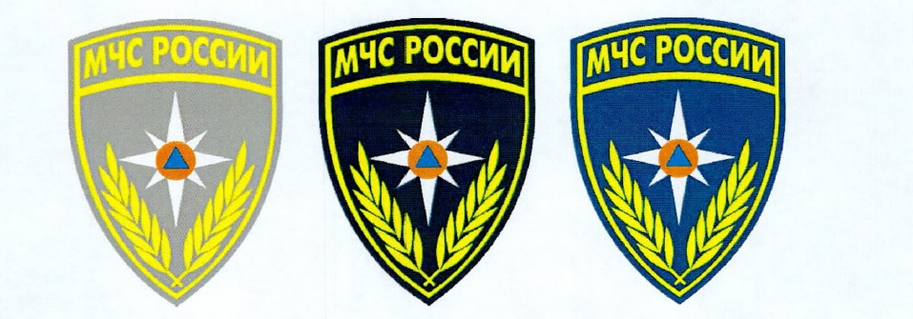
Рисунок 3 – Нарукавный знак на специальную форму одежды сотрудников ФПС ГПС.

Нарукавный знак на специальную форму одежды сотрудников ФПС ГПС.

Описание
нарукавного знака на специальную форму одежды сотрудников ФПС ГПС.

Нарукавный знак на специальную форму одежды сотрудников ФПС ГПС выполнен в виде полукруга (высота 40 мм, ширина 85 мм) в цвет флага Российской Федерации с окантовкой золотистого цвета.
В основании полукруга, на полосе в цвет ткани верха формы одежды в один ряд буквами золотистого нанесена надпись: «РОССИЯ».

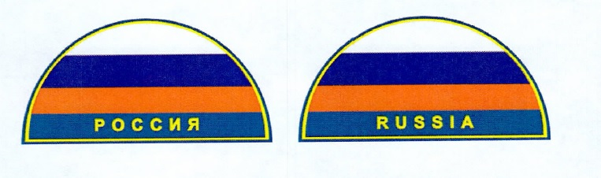
Рисунок 4 – Нарукавный знак на специальную форму одежды сотрудников ФПС ГПС.

Нагрудный знак на специальную форму одежды сотрудников ФПС ГПС.

Описание.
нагрудного знака на специальную форму одежды сотрудников ФПС ГПС.

Нагрудный знак (знак) на специальную форму одежды сотрудников ФПС ГПС представляет собой щит круглой формы диаметром 80 мм.
Поле щита – в цвет ткани верха формы одежды.
В центре нагрудного знака в меньшем круге диаметром 50 мм расположена малая эмблема МЧС России на преломленном Государственном флаге Российской Федерации.
По внешней стороне круга в один ряд буквами золотистого цвета нанесена надпись: в верхней части – «МЧС РОССИИ», в нижней – «EMERCOM».
Оба круга имеют окантовку золотистого цвета.

Рисунок 5 – Нагрудный знак на специальную форму одежды сотрудников ФПС ГПС.
4.Нарукавный знак на специальную форму одежды сотрудников ФПС ГПС главных управлений МЧС России по субъектам Российской Федерации.

Описание нарукавного знака на специальную форму одежды сотрудников ФПС ГПС главных управлений МЧС России по субъектам Российской Федерации.
Нарукавный знак на специальную форму одежды сотрудников ФПС ГПС главных управлений МЧС России по субъектам Российской Федерации представляет собой фигурный щит (высота 110 мм, ширина 85 мм) с окантовкой золотистого цвета.
Поле щита – в цвет верха формы одежды.
В центре щита расположена эмблема Главного управления МЧС России по Оренбургской области, представляющая собой изображение двуглавого орла золотистого цвета с опущенными крыльями и увенчанного короной.
Орел держит в лапах прикрывающий его грудь фигурный щит с окантовкой серебристого цвета.
В поле щита – основные эмблемы герба Оренбургской области, в котором располагается Главное управление МЧС России по Оренбургской области.
Щит наложен на два диагонально перекрещенных шестопера серебристого цвета.
Над эмблемой Главного управления МЧС России по Оренбургской области – преломленный Государственный флаг Российской Федерации.
В верхней части щита в один ряд буквами золотистого цвета нанесена надпись: «МЧС РОССИИ», в нижней части щита – изогнутая по форме щита в один ряд буквами золотистого цвета надпись: «ГЛАВНОЕ УПРАВЛЕНИЕ ПО ОРЕНБУРГСКОЙ ОБЛАСТИ».

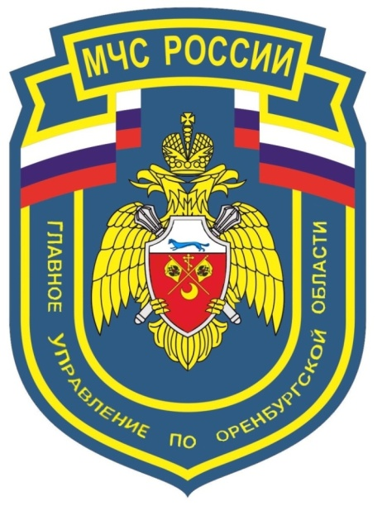

Рисунок 6 – Нарукавный знак.

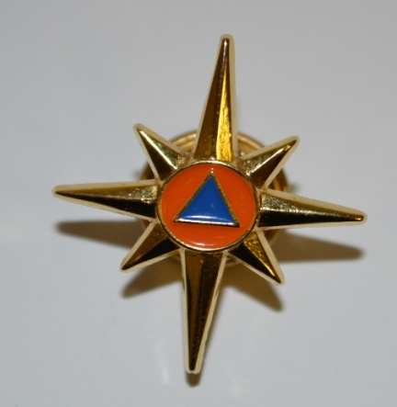

Рисунок – 7 Эмблема МЧС России вышивается на краях воротника лиц высшего начальствующего состава
Примечание: на куртках должны быть вышитые шевроны в количестве 5 штук, надпись «МЧС России» на спинках курток должна быть вышита белыми нитями.
5. Погоны для высшего начальствующего состава МЧС России

В соответствии с Постановлением Правительства РФ от 2 августа 2017 г № 928 «О вещевом обеспечении в федеральной противопожарной службе Государственной противопожарной службы»:
погоны для лиц высшего начальствующего состава – без просветов, с закругленным верхним краем, шириной 55 мм, полем из галуна специального переплетения темно-синего цвета, кантами оранжевого цвета шириной 2,5 мм по всей стороне, кроме нижней, на осевой линии погон выполняется отверстие диаметром 6 мм для установки форменной пуговицы.
В соответствии с Приказом МЧС России от 10.08.2017 г № 336 «Об утверждении Правил ношения Форменной одежды Сотрудниками федеральной противопожарной службы Государственной противопожарной службе»:
- для генерал-майора внутренней службы – погоны длиной 160 мм, одна пятилучевая звезда диаметром 22 мм, вышитая из канители 5% золочения, в центре которых размещаются блестки декоративные, расстояние от нижнего края погона до центра звезды 50 мм.
Внешний вид погон представлен на Рисунке 8.

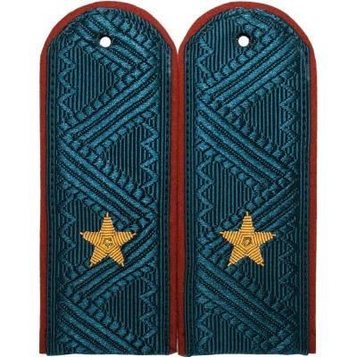
Рисунок № 8 – Погоны генерал-майора внутренней службы МЧС России

